附件一：
2017年天津市基础教育 “教育创新”论文评选申报表

所属区县： 学科分类：
论文编号 |  | CX-2017-014-zj
论文题目 |  | 项目引领，任务抓手——项目教学在中职网页课程中的应用
会员编号
第一作者 | 姓名 | 殷红阳 |  |  | 性别 |  |  | 男 |  | 民族 | 汉 |  |  | 出生年月 |  | 1982.1
第一作者 | 学历 | 大本 |  |  | 职务 |  |  | 教师 |  | 职称 | 一级 |  |  | 教 龄 |  | 12
第一作者 | 邮箱 | siwkn@126.com |  |  |  |  |  |  |  |  | 手机 |  |  | 13821690446
第一作者 | 单位 | 天津市武清职教中心 |  |  |  |  |  |  |  |  | 电话 |  | 13821690446
指导教师
本人承诺 | 申请人郑重声明：此项成果确系申请人所有，因此引发的争议及后果由申请人承担。  申请人签字：  年 月 日 |  |  |  |  | 学 校 审 查 意 见 | 经学校审查，此项成果确系申请人所有，同意申报。  领导签字：  学校盖章：  年 月 日 |  |  |  |  | 区县教育学会意见 |  |  | 盖章：  年 月 日
评审结果 | 一等奖 |  |  |  |  |  | 评审意见及违规情况记载
评审结果 | 二等奖
评审结果 | 三等奖
评审结果 | 建议区级
评审结果 | 淘汰
评审结果 | 诚信违规
备 注
此表作为首页，与论文装订在一起。
项目引领，任务抓手——项目教学在中职网页课程中的应用
[摘要]目前我国正在实施《中国制造2025》，世界制造强国的发展经验告诉我们：“工匠精神”是发达工业国家制造业经久不衰的制胜法宝。“工匠精神”首先要求从业者具备娴熟的操作技能。要培养从业者具备娴熟的操作技能，必须完善现有的课堂教学模式。鉴于此，我在学习项目教学相关理论的基础上，借鉴已有的项目教学的优秀成果，用实践研究的思想，结合自身多年来在中职校《网页设计与制作》课程的教学实践经验，探索并构建了一种基于综合任务的项目教学模式。
[关键字] 工匠精神 项目教学 职业教育 网页设计

项目教学是指师生通过共同实施一个完整的项目而进行的职业岗位能力及综合素质培养的教学活动，充分强调培养学生的自主性、创新精神、协作精神以及解决实际问题的能力，这与当今企业对职业人才的要求是吻合的。项目教学是新课改理念下的一种适应职业学校的特点其对人才的培养目标要求，特别适合计算机专业类课程的新型教学模式。主要体现在：
1.项目教学符合国家课程与教学改革的理念。
当前新课改的主要目标就是实现从单一知识本位向知识本位与能力本位并重的思想转变，围绕人的认知规律，提高学习者的学习能力、实践能力和创新能力，是时代赋予我们教育工作者的重大课题。项目教学正是研究这个课题的平台之一。
2.项目教学符合职业学校的特点及其对人才培养的目标要求。
项目教学是一种长期性、松散性的教学模式，在普通初中高中开展实施，必然与中高考的要求相背离。而对于职业学校的学生来说，较小的升学压力，有充分的时间来保证项目教学的开展。
从职校的学生特点来看，职业学校的学生一般都是被应试教育淘汰下来的失败者，文化基础单薄，对理论知识的学习有相当的难度，但他们却具有较强的动手能力，因此，以学生动手或亲身实践为主体的项目教学能充分地激发学生的学习动机，提高学生的学习兴趣。
从职业教育的培养目标来说，职业教育本来就是以就业为导向，以职业能力提高为原则，定位于培养具有一定理论知识和较强实践能力、面向企业、面向第一线职业岗位的技术应用型和管理型人才。因此，职业教育更应注重学生动手能力的培养，特别是职业行为能力和综合素质的培养。而项目教学正是这种以工作过程为主体，以培养职业岗位能力为教学目标，通过完成真实的项目把理论教学与实践教学有机地结合起来的一种新型教学模式，符合职业教育的教学理念。
3.项目教学符合计算机专业课程教学的需求。
在教学内容上，计算机专业课程大多是关于一些应用软件的具体操作和使用的课程。这些软件的种类繁多，功能各异，操作比较繁琐且相互独立，这样形成的知识点较为零散、独立，不利于学生的深入理解和类比记忆，在教学目标上，要求学生在掌握软件的功能和操作的基础上，利用应用软件完成相应的任务，最终形成综合运用各种软件解决实际问题的能力。项目教学通过综合完成多个项目，交叉学习多种软件的功能和操作，在完成作品的同时，将所学知识进行合理有效的衔接，形成了一个清晰的脉络，便于学生深入理解和掌握，从而提高学生灵活运用各种软件解决实际问题的能力。
目前，各中职学校计算机应用类课程教学都在提倡项目教学，其中最常见的一种项目教学形式是在学科课程内容之后，在课程的实训阶段采用项目教学，而在学科课程单元知识的学习过程中仍然主要以任务驱动的形式展开，这里我把此类项目教学称为基于综合任务的项目教学。
基于综合任务的项目教学就是将一个完整知识项目的教学过程分解成一系列密切相关的任务贯穿于整个课程教学的实施过程中，并在课程结束后开展实训项目的训练以进一步提高学生知识运用的能力。基于综合任务的项目教学能有效地提高学生的学习效率，有效地提高学生系统解决问题的能力，有利于培养学生良好的综合素质和职业行为能力。
先来看一下基于综合任务的项目教学模型结构：
笔者在教学实践中，通过自身的教学实践及与计算机应用课程相关教师的交流中总结出基于综合任务的项目教学模型结构如图1所示。
教学大纲中要求的教学任务
任务教学（学生各自完成任务）
创设情景，提出任务
制定计划，实施任务
解决任务，构建知识
评价任务，巩固训练
归纳总结，知识扩展
……
任务一
任务二
任务三
任务四
教学大纲中要求的实训项目
……
将项目分解成若干模块
……
模块整合
实训项目评价
模块一
模块二
模块三
模块四
小组一
小组二
小组三
小组四
任务教学阶段（约占课时3/4到2/3）
实训教学阶段（约占课时1/4到1/3）
图1 基于综合任务的项目教学模型
对以上综合项目教学模型的三点说明：
1.该模型展示的是某门课程一学期的教学情况，由任务教学和实训教学两部分构成，任务教学阶段所用时间较长，一般占教学总课时的3/4至2/3，其中具体任务的用时由任务的大小及所涉及知识点的难易程度来定。实训教学阶段时间较短，仅占教学总课时的1/4至1/3。
2.任务教学阶段的任务通常仅仅是为学习课程教学的某一单元或某些单元知识而设计的零散的独立任务，任务之间没有直接明显的关联。
3.教学评价由任务教学阶段与实训教学阶段的过程性评价及总结性评价共同构成。一般以实训项目阶段性评价为主，因为它能综合体现学生各知识点的掌握程度及学生的综合素质水平。
展示基于综合任务的项目教学的实施案例：
下面以笔者10-11 学年第二学期所教的计算机软件应用专业一（9）班的《网页设计与制作》课程为例说明本模型的具体实施过程。
1.分析学生基本情况
该班学生已进本校一年，基本适应了中职学校的学习生活，对职业学校的教学特点已有所了解，基本明确自己的学习目标。经过前一学年的学习，学生熟悉计算机基础知识并熟练掌握计算机的基本操作，大部分学生能熟练地运用Photoshop 软件处理图形图像。同时，Flash课程也将在本学期同步开设。这为学生网页制作课程的学习做了较好的铺垫。
2.分析课程特征并制定教学计划
本课程有 11 项知识模块，教学总周数20 周，周节数6 节。笔者计划1 至14周以14项小任务来完成各知识模块的学习，15到20周组织学生完成一个实训项目以提高学生的综合运用能力。具体如表1所示。
表1 《网页设计与制作》教学安排情况
知识模块 | 教学任务 |  | 周次
知识模块 | 任务编号 | 任务内容 | 周次
站点的创建管理 | 1 | 创建空站点，制作“我的个人网站” | 第1周
添加各种网页元素 | 2 | 制作“唐诗” | 第1周
表格处理与网页布局 | 3 | 制作“世界杯足球网” | 第2周
表格处理与网页布局 | 4 | 制作“奥运网” | 第3周
创建超级链接 | 5 | 制作“四川旅游网” | 第4周
创建超级链接 | 5 | 制作“四川旅游网” | 第5周
建立框架网页 | 6 | 制作“在线教育” | 第5周
建立框架网页 | 7 | 制作“中职教育网” | 第6周
建立表单 | 8 | 制作“用户调查表” | 第7周
建立表单 | 9 | 制作“网上订书单” | 第8周
运用CSS美化网页 | 10 | 制作“科讯网络公司” | 第9、10周
运用CSS美化网页 | 11 | 制作“今日新闻” | 第11周
层的应用 | 12 | 制作“动漫网” | 第12周
层的应用 | 13 | 制作“影视长廊” | 第13周
网站发布 | 14 | 将教师提供的网站上传到校内WEB服务器上 | 第14周
实训项目 |  | 制作班级静态网站 | 第15-20周
3.教学任务的具体实施
这里以表格的运用为例，可以通过完成如图2所示的世界杯足球网设计任务来学习表格的创建与编辑，通过完成该任务，学生学习表格的创建与编辑，同时能直观地认识表格中的单元格边框、间距、填充等概念。可以通过完成如图3所示的网页设计任务来学习网页中的表格布局。
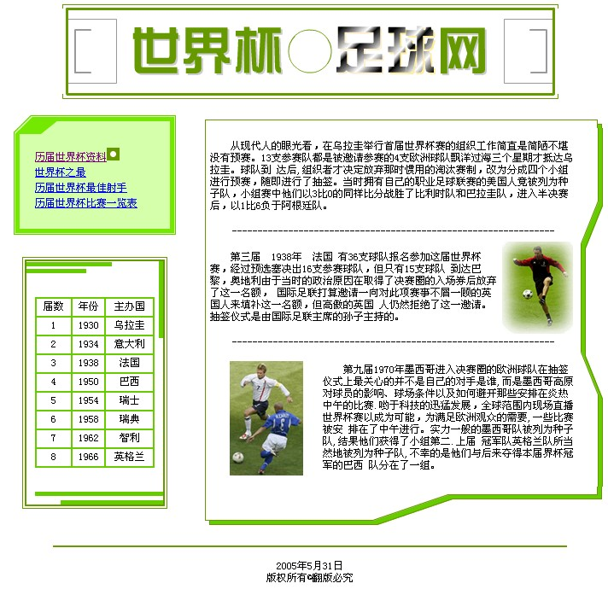
图2 表格应用范例一
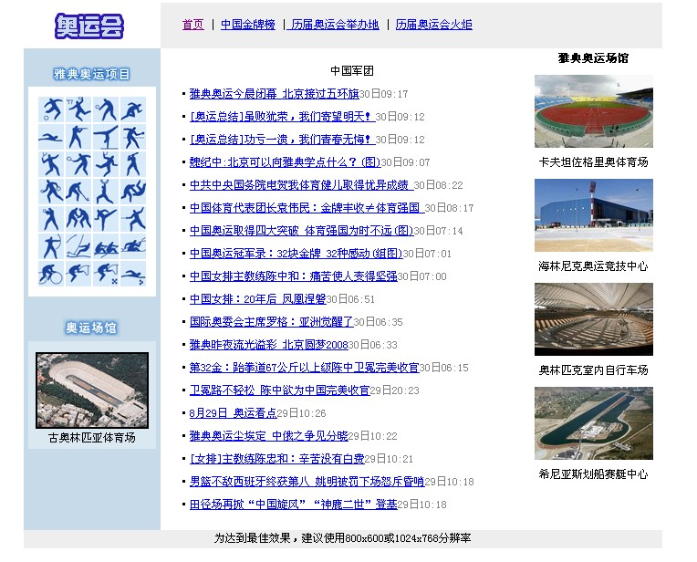
图3 表格应用范例二
4.实训教学的具体实施
通过学校网页的制作，综合运用前面所学的各知识点，并在前面所学知识的基础上适当地进行深化，如：完成相对复杂的网页表格布局；从创建内部CSS 到创建外部CSS；框架运用上引入了子框架；甚至使用CSS+DIV 进行网页布局等。这样一来，学生通过完成项目既能巩固所学知识，又能培养自主学习能力、创新能力、合作交流能力等。
项目教学实施过程：
(1)学生分组
正如笔者前面所述，分组应以学生的兴趣及自主意愿为基础，以教师调控为辅。本项目分组正是以此为原则将全班27 名学生分成5 组，每组5—6 个人，采取组长负责制，由组长统筹安排其组员的分工。
(2)项目分模块完成
本项目按学校网站的五个主题分成五个模块，每组完成一个模块，具体情况如表2所示。
表2 各小组负责主题模块
组别 | 负责主题模块
第1组 | 班级首页及相关网页的设计制作
第2组 | 班级格言及关网页的设计制作
第3组 | 班容班风及相关网页的设计制作
第4组 | 班级成员及相关网页的设计制作
第5组 | 班级留言及相关网页的设计制作
(3)项目进度安排
项目进度计划安排如表3所示。
表3 项目进度计划表
周次 | 主要工作计划
第15周 | 各组做一份其所负责主题的实施计划书，计划书中包含对于自己小组负责的主题网页的制作计划、组内的分工情况等。
第16、17周 | 各组根据所负责的主题，搜集整理素材，制作网页所需元素。
第18、19周 | 制作所负责主题的各页面。
第20周 | 进行主页与链接页的制作，页面测试并进行修改、完善。
 | 上交作品，每组选派一名代表，对小组的工作情况及所负责模块的最终效果进行展示互评，教师总结点评。
(4)项目实施情况
由于篇幅的关系，这里仅以第一组为例。第一组所负责的项目模块为班级首页及相关网页的设计。
第一组学生的分工情况，如表4所示。

表4 第一小组分工情况
周次 | 分工情况 | 成员安排
第15周 | 班级网站首页计划书 | 所有成员共同参与
第16、17周 | 文字及图片素材 | 马春笑、肖铁
第16、17周 | 动画制作 | 王书颖、宋丽伟
第16、17周 | 网页美工 | 张玉环、宋丽伟
第18、19周 | 首页制作 | 马春笑、王书颖、肖铁
第20周 | 各页面间的链接，页面测试及修改完善 | 所有成员共同参与
第20周 | 成果展示 | 马春笑
第20周 | 相互点评 | 所有成员共同参与
(5)学生作品展示
同样以第一组为例，第一组作品——班级网站首页如图4所示。
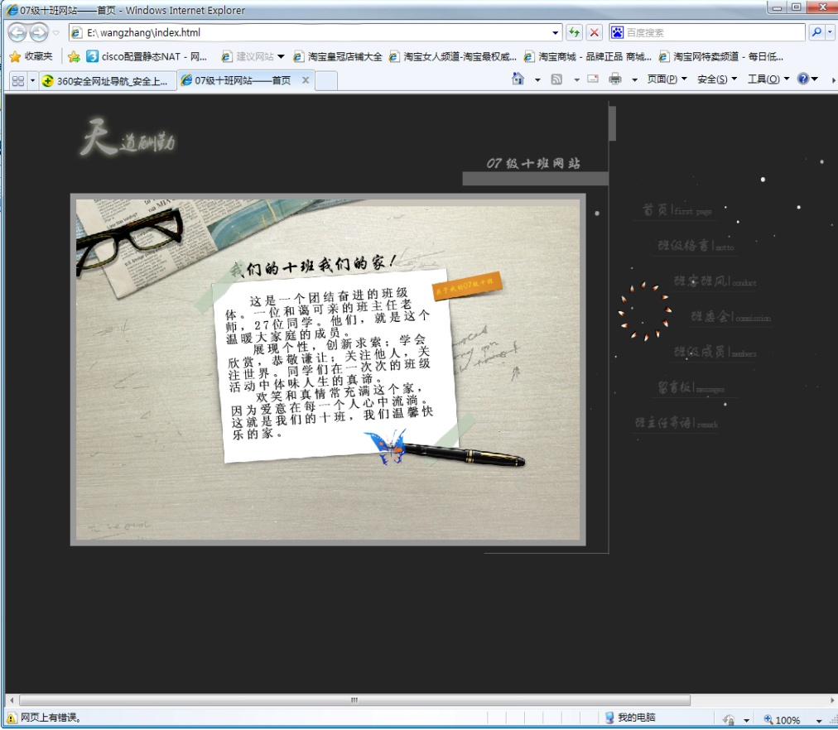
图4 第一小组制作的班级首页
5．教学评价
本模型的教学评价由任务教学阶段与项目教学阶段的过程性评价及终结性评价共同构成，以实训项目阶段的评价为主。评价包括教师的评价、学生的自评以及学生之间的互评，其中以教师的评价为主。具体评价量规如图5所示。
图5 项目教学模型评价量规
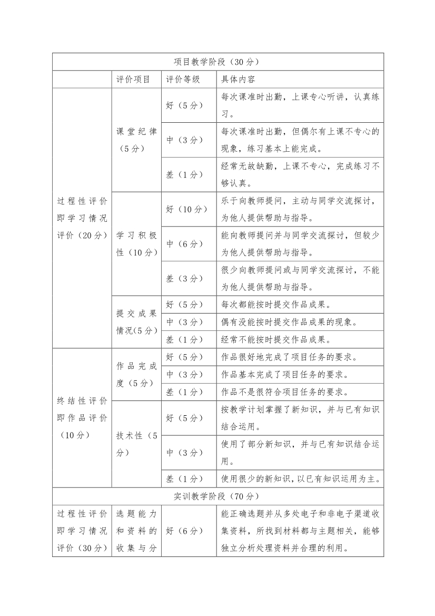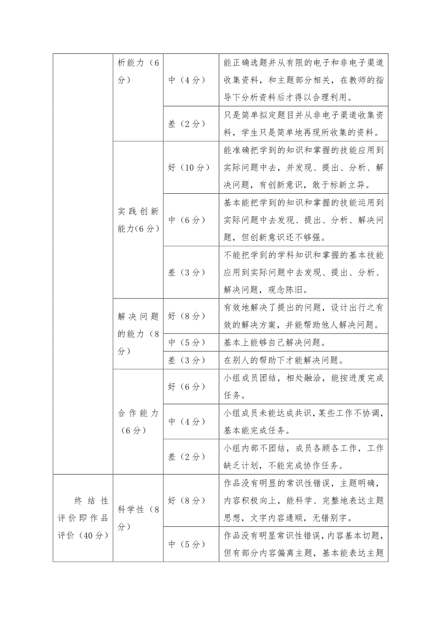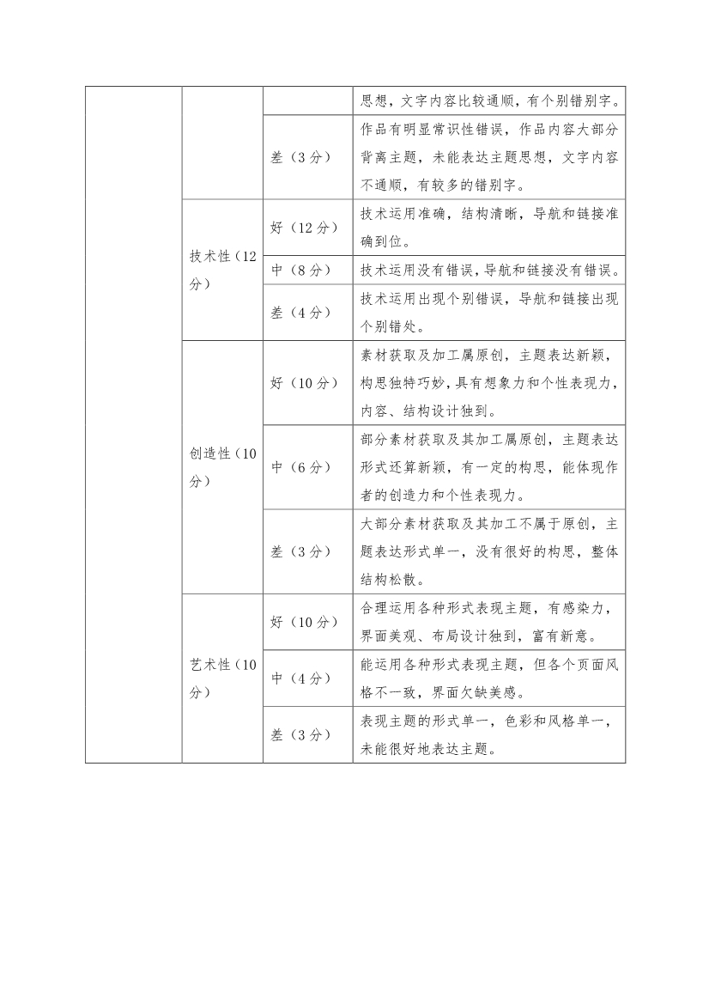
在项目教学中，项目任务常常是真实的工作岗位上所能遇到的实际问题，所以它能够将学生学到的学科知识与社会工作紧密联系起来，通过项目综合教学，学生不仅能够学到专业知识，还能够获得业务技能，丰富个人的学习与工作经验，增强与社会的沟通能力，获得真正的职业能力和就业能力。这正是职业学校所追求的培养目标。

